МЭРИЯ ГОРОДА НОВОСИБИРСКА

ПОСТАНОВЛЕНИЕ

От 03.04.2018 № 1176

О подготовке проекта межевания территории квартала 010.03.04.04 в границах проекта планировки территории центральной части города Новосибирска

В целях подготовки документации по планировке территории города Новосибирска, в соответствии с Градостроительным кодексом Российской Федерации, Федеральным законом от 06.10.2003 № 131-ФЗ «Об общих принципах организации местного самоуправления в Российской Федерации», решением Совета депутатов города Новосибирска от 24.05.2017 № 411 «О Порядке подготовки документации по планировке территории и признании утратившими силу отдельных решений Совета депутатов города Новосибирска», постановлением мэрии города Новосибирска от 20.10.2017 № 4765 «О проекте планировки и проектах межевания территории центральной части города Новосибирска», руководствуясь Уставом города Новосибирска, ПОСТАНОВЛЯЮ:
1. Утвердить проект задания на выполнение инженерных изысканий, необходимых для подготовки документации по планировке территории (приложение 1).
2. С учетом результатов инженерных изысканий подготовить проект межевания территории квартала 010.03.04.04 в границах проекта планировки территории центральной части города Новосибирска согласно схеме (приложение 2).
3. Определить содержание проекта межевания территории квартала 010.03.04.04 в границах проекта планировки территории центральной части города Новосибирска (приложение 3).
4. Установить срок подготовки проекта межевания территории квартала 010.03.04.04 в границах проекта планировки территории центральной части города Новосибирска с учетом необходимых согласований и проведения публичных слушаний – до конца 2019 года.
5. Предложить физическим и юридическим лицам в течение четырнадцати дней со дня официального опубликования постановления представить предложения о порядке, сроках подготовки и содержании проекта межевания территории квартала 010.03.04.04 в границах проекта планировки территории центральной части города Новосибирска в департамент строительства и архитектуры мэрии города Новосибирска по адресу: Российская Федерация, Новосибирская область, город Новосибирск, Красный проспект, 50, кабинет 515, почтовый индекс: 630091.

6. Департаменту строительства и архитектуры мэрии города Новосибирска:
6.1. В течение трех дней со дня издания постановления разместить постановление на официальном сайте города Новосибирска в информационно-телекоммуникационной сети «Интернет».
6.2. Со дня официального опубликования постановления осуществить прием и регистрацию предложений физических и юридических лиц о порядке, сроках подготовки и содержании проекта межевания территории квартала 010.03.04.04 в границах проекта планировки территории центральной части города Новосибирска.
6.3. В течение семи дней со дня окончания срока, указанного в пункте 5 постановления, с учетом предложений физических и юридических лиц осуществить разработку и утверждение задания на разработку проекта межевания территории квартала 010.03.04.04 в границах проекта планировки территории центральной части города Новосибирска.
7. Департаменту информационной политики мэрии города Новосибирска в течение трех дней со дня издания постановления обеспечить опубликование постановления.
8. Контроль за исполнением постановления возложить на заместителя мэра города Новосибирска – начальника департамента строительства и архитектуры мэрии города Новосибирска.
Мэр города Новосибирска | А. Е. Локоть

Кузнецова
2275070
ГУАиГ

Приложение 1
к постановлению мэрии
города Новосибирска
от ___________ № ________

ЗАДАНИЕ
на выполнение инженерных изысканий, необходимых для подготовки
документации по планировке территории

1. Общие положения.
1.1. Основные сведения об объекте инженерных изысканий.
Наименование: территория квартала 010.03.04.04 в границах проекта планировки территории центральной части города Новосибирска (далее – территория).
Местоположение: город Новосибирск, Центральный район, территория, ограниченная улицами Ипподромской, Писарева, Ольги Жилиной и кварталом 010.03.04.02.
1.2. Основание для выполнения инженерных изысканий:
Градостроительный кодекс Российской Федерации («Российская газета», 2004, № 290);
постановление Правительства Российской Федерации от 31.03.2017 № 402 «Об утверждении Правил выполнения инженерных изысканий, необходимых для подготовки документации по планировке территории, перечня видов инженерных изысканий, необходимых для подготовки документации по планировке территории, и о внесении изменений в постановление Правительства Российской Федерации от 19 января 2006 г. № 20» («Собрание законодательства Российской Федерации», 2017, № 15 (Часть VII);
решение Совета депутатов города Новосибирска от 24.05.2017 № 411 «О Порядке подготовки документации по планировке территории и признании утратившими силу отдельных решений Совета депутатов города Новосибирска» («Бюллетень органов местного самоуправления города Новосибирска», 2017, № 22).
1.3. Заказчик: ООО фирма «Арго», по инициативе которого принимается решение о подготовке документации по планировке территории.
1.4. Источник финансирования: собственные средства заказчика.
1.5. Виды инженерных изысканий:
инженерно-геодезические изыскания;
инженерно-геологические изыскания;
инженерно-гидрометеорологические изыскания;
инженерно-экологические изыскания.
1.6. Цель выполнения инженерных изысканий, необходимых для подготовки документации по планировке территории (далее – инженерные изыскания):
подготовка проекта межевания территории.
1.7. Задачи инженерных изысканий.
1.7.1. Выделение элементов планировочной структуры территории и установление границ земельных участков, на которых предполагается расположить объекты капитального строительства, включая линейные сооружения.
1.7.2. Разработка мероприятий по инженерной защите от опасных природных процессов и техногенных процессов и устранению или ослаблению их влияния, подготовка предложений и рекомендаций для принятия решений по организации и такой защиты.
1.7.3. Ведение государственного фонда материалов и данных инженерных изысканий и формирования информационных систем обеспечения градостроительной деятельности всех уровней.
1.7.4. Получение материалов:
о природных условиях территории и факторах техногенного воздействия на окружающую среду, прогнозов их изменения для обеспечения рационального и безопасного использования территории;
необходимых для обоснования проведения мероприятий по организации поверхностного стока вод, частичному или полному осушению территории и других подобных мероприятий, инженерной защиты и благоустройства;
необходимых для установления границ зон планируемого размещения объектов капитального строительства, уточнения их предельных параметров, установления границ земельных участков;
для выделения границ территорий с особыми условиями использования (зон затопления и водоохранных зон) и границ территорий, подверженных риску воздействия опасных гидрометеорологических процессов и явлений;
об экологическом состоянии территории, необходимых для принятия оптимальных градостроительных решений, выделения элементов планировочной структуры и границ территорий с особыми условиями использования.
1.7.5. Инженерно-гидрометеорологические изыскания должны выполняться для решения следующих задач:
обоснование схемы комплексного использования и охраны вод, возможности использования водных объектов в качестве источников водоснабжения, в санитарно-технических, транспортных, энергетических, мелиоративных, спортивных и культурно-бытовых целях;
выделение границ территорий с особыми условиями использования (зон затопления и водоохранных зон) и территорий подверженных риску возникновения опасных гидрометеорологических процессов и явлений;
обоснование проведения мероприятий по организации поверхностного стока, частичному или полному осушению территории;
оценка воздействия объектов строительства на гидрологический режим и климат территории и разработки природоохранных мероприятий.
1.7.6. Формирование цифровой модели местности.
1.8. Перечень нормативных правовых актов и документов, в соответствии с требованиями которых необходимо выполнять инженерные изыскания:
Федеральный закон от 30.12.2015 № 431-ФЗ «О геодезии, картографии и пространственных данных и о внесении изменений в отдельные законодательные акты Российской Федерации» («Российская газета», 2016, № 1);
постановление Правительства Российской Федерации от 31.03.2017 № 402 «Об утверждении Правил выполнения инженерных изысканий, необходимых для подготовки документации по планировке территории, перечня видов инженерных изысканий, необходимых для подготовки документации по планировке территории, и о внесении изменений в постановление Правительства Российской Федерации от 19 января 2006 г. № 20» («Собрание законодательства Российской Федерации», 2017, № 15 (Часть VII);
постановление Правительства Российской Федерации от 22.04.2017 № 485 «О составе материалов и результатов инженерных изысканий, подлежащих размещению в информационных системах обеспечения градостроительной деятельности, федеральной государственной информационной системе территориального планирования, государственном фонде материалов и данных инженерных изысканий, Едином государственном фонде данных о состоянии окружающей среды, ее загрязнении, а также о форме и порядке их представления» («Собрание законодательства Российской Федерации», 2017, № 18);
решение Совета депутатов г. Новосибирска от 24.05.2017 № 411 «О Порядке подготовки документации по планировке территории и признании утратившими силу отдельных решений Совета депутатов города Новосибирска» («Бюллетень органов местного самоуправления города Новосибирска», 2017, № 22);
СП 47.13330.2016 «Свод правил Инженерные изыскания для строительства. Основные положения. Актуализированная редакция СНиП 11-02-96», утвержденный приказом Минстроя России от 30.12.2016 № 1033/пр» (далее – СП 47.13330.2016).
1.9. Этапы выполнения инженерных изысканий:
I этап: ознакомление исполнителя с территорией (рекогносцировочное обследование) и изучение исходных материалов;
II этап: разработка исполнителем программы инженерных изысканий и ееутверждение заказчиком;
III этап: выполнение инженерных изысканий;
IV этап: составление и передача заказчику результатов инженерных изысканий.
1.10. Перечень передаваемых во временное пользование исполнителю инженерных изысканий результатов ранее выполненных инженерных изысканий и исследований и иных исходных материалов:
1.10.1. Данные о границах площадки (площадок) и (или) трассы (трасс) линейного сооружения (точки ее начала и окончания, протяженность).
1.10.2. Предполагаемые опасные природные процессы и явления, многолетнемерзлые и специфические грунты на территории.
1.10.3. Сведения о принятой системе координат и высот.
Инженерно-топографический план выполняется в государственной системе координат 1942 года.
1.10.4. Данные о границах и площадях участков, на которые создаются (обновляются) инженерно-топографические планы.
1.10.5. Сведения о существующих и возможных источниках загрязнения окружающей среды.
1.10.6. Общие технические решения и основные параметры технологических процессов, планируемых к осуществлению в рамках градостроительной деятельности, необходимые для обоснования предполагаемых границ зоны воздействия объекта.
1.10.7. Сведения о возможных аварийных ситуациях, типах аварий, мероприятиях по их предупреждению и ликвидации.
2. Основные требования к материалам и результатам инженерных изысканий.
2.1. Требования к точности и обеспеченности необходимых данных и характеристик при инженерных изысканиях, превышающие предусмотренные требованиями нормативных документов обязательного применения.
2.2. Требования к формированию цифровой модели местности.
2.3. Требования к инженерно-геодезическим изысканиям трасс линейных объектов.
2.4. Требования к стационарным геодезическим наблюдениям в районах развития опасных природных и техногенных процессов.
2.5. Требования к составу, виду, формату и срокам представления промежуточных материалов (если их выдача предусмотрена заданием) и отчетной документации.
2.6. Требования по обеспечению контроля качества при выполнении инженерных изысканий.
2.6.1. Исполнитель инженерных изысканий (далее – исполнитель) обязан обеспечивать внутренний контроль качества выполнения и приемку полевых, лабораторных и камеральных работ. Задача внутреннего контроля качества – проверка исполнителем соответствия выполняемых или выполненных работ требованиям задания, программы и нормативных технических документов.
Для обеспечения внутреннего контроля качества работ исполнитель обязан иметь систему контроля качества и приемки инженерных изысканий. Система контроля качества инженерных изысканий разрабатывается в виде стандарта организации или положения о системе контроля качества и должна содержать требования к организации контроля и приемки работ и соответствующие формы актов.
2.6.2. Внешний контроль качества выполнения инженерных изысканий осуществляется застройщиком, техническим заказчиком (далее – заказчик). Заказчик осуществляет контроль качества инженерных изысканий собственными силами или с привлечением независимых организаций. Задача контроля качества со стороны заказчика – проверка соответствия выполненных или выполняемых исполнителем работ и их результатов, требованиям задания, программы, нормативных технических документов.
2.7. Проведение дополнительных исследований, не предусмотренных требованиями нормативных документов обязательного применения.
2.8. Состав результатов инженерных изысканий:
технический отчет по результатам инженерных изысканий в общем виде, содержащий разделы и сведения в соответствии с пунктом 4.39 СП 47.13330.2016;
предложения и рекомендации для принятия решений по организации инженерной защиты территории от опасных природных и техногенных процессов и устранению или ослаблению их влияния;
инженерно-топографический план;
технический отчет по результатам инженерно-геодезических изысканий должен содержать разделы и сведения в соответствии с пунктами 4.39, 5.1.23 СП 47.13330.2016;
качественная и количественная оценка имеющихся фондовых материалов в соответствии с пунктом 5.2.6 СП 47.13330.2016;
технический отчет по результатам инженерно-геологических изысканий должен содержать разделы и сведения в соответствии с пунктом 6.2.2.3 СП 47.13330.2016;
технический отчет по результатам инженерно-гидрометеорологических изысканий должен содержать разделы и сведения в соответствии с пунктами 4.39, 7.1.21 СП 47.13330.2016;
технический отчет по результатам инженерно-экологических изысканий должен содержать разделы и сведения в соответствии с пунктами 4.39, 8.1.11 СП 47.13330.2016.
2.9. Форма, формат результатов инженерных изысканий и порядок их передачи.
Материалы и результаты инженерных изысканий представляются для размещения в информационных системах обеспечения градостроительной деятельности, федеральной государственной информационной системе территориального планирования, государственном фонде материалов и данных инженерных изысканий, Едином государственном фонде данных о состоянии окружающей среды, ее загрязнений на бумажных и электронных носителях в формате, позволяющем обеспечить их размещение в указанных информационных системах.
Графические материалы и результаты инженерных изысканий представляются в форме векторной и (или) растровой модели.
Информация в текстовой форме представляется в форматах DOC, DOCX, TXT, RTF, XLS, XLSX и ODF.
Информация в растровой модели представляется в форматах TIFF, JPEG и PDF.
Информация в векторной модели представляется в обменных форматах GML и SHP.
В случае невозможности представления данных в вышеуказанных форматах могут быть использованы обменные форматы MIF/MID, DWG и SXF (совместно с файлами описания RSC).
Представляемые пространственные данные должны иметь привязку к системе координат.
Инженерно-топографический план выполняется в масштабе 1:500.
Высота сечения рельефа по отдельным площадкам, включая требования к съемке подземных и надземных коммуникаций и сооружений.

____________

Приложение 2
к постановлению мэрии
города Новосибирска
от ___________№ ________

СХЕМА
границ территории квартала 010.03.04.04 в границах проекта планировки территории центральной части города Новосибирска

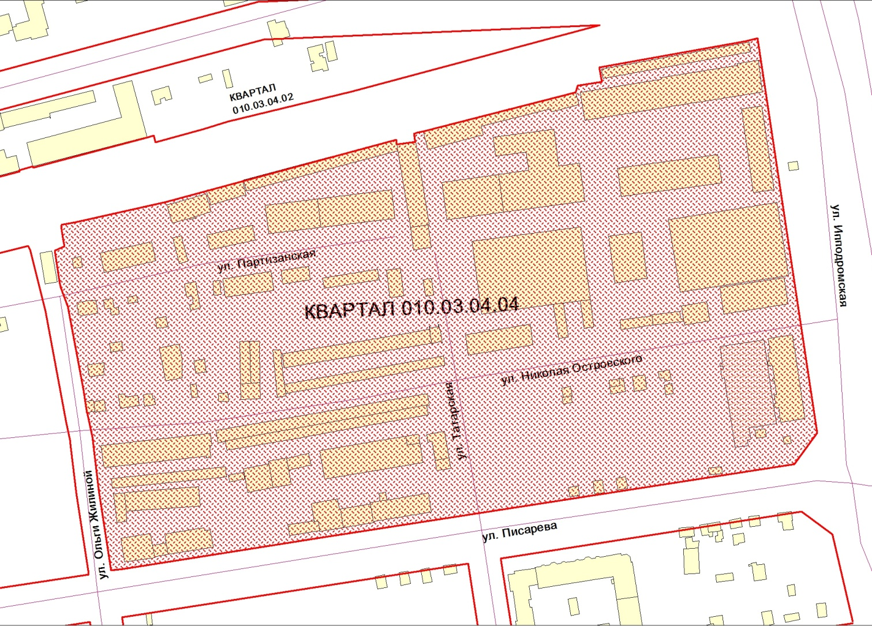

Площадь территории – 12,22 га

_____________

Приложение 3
к постановлению мэрии
города Новосибирска
от __________ № _______

СОДЕРЖАНИЕ
проекта межевания территории квартала 010.03.04.04 в границах проекта планировки территории центральной части города Новосибирска

1. Проект межевания территории состоит из основной части, которая подлежит утверждению, и материалов по обоснованию этого проекта.
2. Основная часть проекта межевания территории включает в себя текстовую часть и чертежи межевания территории.
2.1. Текстовая часть проекта межевания территории включает в себя:
2.1.1. Перечень и сведения о площади образуемых земельных участков, в том числе возможные способы их образования.
2.1.2. Перечень и сведения о площади образуемых земельных участков, которые будут отнесены к территориям общего пользования или имуществу общего пользования, в том числе в отношении которых предполагаются резервирование и (или) изъятие для государственных или муниципальных нужд.
2.1.3. Вид разрешенного использования образуемых земельных участков в соответствии с проектом планировки территории.
2.2. На чертежах межевания территории отображаются:
2.2.1. Границы существующих элементов планировочной структуры.
2.2.2. Красные линии, утвержденные в составе проекта планировки территории, или красные линии, утверждаемые, изменяемые проектом межевания территории в соответствии с пунктом 2 части 2 статьи 43 Градостроительного кодекса Российской Федерации.
2.2.3. Линии отступа от красных линий в целях определения мест допустимого размещения зданий, строений, сооружений.
2.2.4. Границы образуемых и (или) изменяемых земельных участков, условные номера образуемых земельных участков, в том числе в отношении которых предполагаются их резервирование и (или) изъятие для государственных или муниципальных нужд.
2.2.5. Границы зон действия публичных сервитутов.
3. Материалы по обоснованию проекта межевания территории включают в себя чертежи, на которых отображаются:
3.1. Границы существующих земельных участков.
3.2. Границы зон с особыми условиями использования территорий.
3.3. Местоположение существующих объектов капитального строительства.
3.4. Границы особо охраняемых природных территорий.
3.5. Границы территорий объектов культурного наследия.
____________

